Экологический проект «Живи, родник»

Цель: | Восстановление и благоустройство родника в районе реки Барзас
Задачи: | 1. Оформить и направить ходатайство в адрес Березовских коммунальных систем о заборе воды в роднике вблизи реки Барзас и проведении её анализа на определение качества.  2. Организовать и провести мероприятия по расчистке и благоустройству родника силами волонтерского отряда Берёзовского политехнического техникума.
Качественные результаты: | - Повышение уровня экологической культуры молодежи.  2. Формирование активной позиции молодёжи в области охраны окружающей среды, приобщение их через личный пример к решению экологических проблем.
Количественные результаты: | Проект реализован силами педагогов (16 человек) и студентов (26 человек)

ОСНОВАНИЕМ ДЛЯ РАЗРАБОТКИ ПРОЕКТА ПОСЛУЖИЛИ:
1. Призыв Администрации Кемеровской области – Кузбасса к благоустройству Кузбасских родников. Суть в том, что необходимо благоустроить природные родники так, чтобы людям, которые приходят к природному источнику, было и удобно, и приятно брать из него воду. Ведь родники – это наше богатство, и их состояние – показатель экологической ситуации в регионе.
2. Государственная программа «Экология, недропользование и рациональное водопользование» на 2017 - 2024 годы, подпрограмма «Охрана окружающей среды».
ОЖИДАЕМЫЕ РЕЗУЛЬТАТЫ:
1. Повышение уровня экологической культуры молодежи.
- Формирование активной позиции молодёжи в области охраны окружающей среды, приобщение их через личный пример к решению экологических проблем.
АКТУАЛЬНОСТЬ ПРОЕКТА
В настоящее время большую озабоченность в России и непосредственно в нашем городе вызывает ситуация с ресурсами пресной воды. Качество водопроводной воды с каждым годом ухудшается. Родники же являются «кладовой» запасов чистой воды. Природа района нашего города разнообразна. Небольшие пролески и леса постепенно разрастаются в дремучую тайгу с рвущимися в небо пиками кедров, пихт и елей. Ключей, родников и источников у нас немало. Среди многочисленных родников есть и такие, которые пользуются особым почитанием у жителей. Эти родники, к сожалению, не всегда имеют достойный или первозданный вид. Природа просит о помощи…
Академик А.П. Карпинский писал, что вода - это не просто минеральное сырьё, это не только средство для развития промышленности и сельского хозяйства, вода - это действенный проводник культуры, это та живая кровь, которая создаёт жизнь там, где её не было. «Где вода, там и жизнь», «Земля умирает, если ушла вода» - эти восточные пословицы известны каждому. Вода была той великой «колыбелью», в которой зародилась жизнь на Земле, и все процессы, которые мы наблюдаем в живых организмах, осуществляются при её участии.
Неподалёку от центра города Березовский вблизи реки Барзас вот уже много лет существует родник. Вода в нем удивительной чистоты и замечательного вкуса. И многие жители поселка пользуются родником в любое время года. Но родник потерял свой первозданный вид, территория родника замусорена, заросла травой. Подход к роднику стал очень неудобным, а в весенне-осеннее время просто опасным.
ВЫПОЛНЕННЫЕ МЕРОПРИЯТИЯ ПРОЕКТА
1 | Заседание студенческого Совета и членов волонтерского отряда. Повестка – благоустройство родника в районе реки Барзас.
2 | Изготовление обучающимися, получающих профессию сварщик, архитектурных форм, декоративных сварных конструкций, садовых диванов, столика, мостика.
3 | Изготовление и установка табличек – указателей дороги к роднику
4 | Очистка территории родника от мусора, валежника, старой листвы.
5 | Очистка русла родника, расширение чаши родника и отсыпка ее камнем.
6 | Выкладка русла родника камнем.
7 | Скос высокой травы.
8 | Сбор декоративных и лесных цветов. Оформление клумбы на территории родника.
9 | Установка декоративных сварных конструкций на территории родника.
10 | Побелка бетонной конструкции, находящейся на территории родника.
11 | Установка ограждения.
12 | Участие в открытии обновленного родника.
13 | Освещение родника священно служителем Храма Иоана Кронштадтского.
Обновленный родник служит не только спокойным и уютным местом в тихой лесной зоне, где можно набрать чистейшей воды в любое время года, но и местом, где обучающиеся проводят мероприятия, посвященные экологическим датам; молодожены приезжают, чтобы запечатлеть свой самый важный день, а путники просто останавливаются, чтобы отдохнуть и испить прохладной воды. Приехав на родник, мы попадаем, будто в сказку. Воздух здесь свежий, как-то по-особому пахнущий лесом. Создается впечатление, что старый мудрый лес приглашает на прогулку в свои недра. Это особенное спокойствие, лесное, где нет звуков цивилизации, а есть небрежный шум ветра в ветвях деревьев и приятное журчание воды!!!
«Все мы - дети Природы. И с малых лет человек должен познавать ее и непременно учиться любить, оберегать, разумно пользоваться, быть действительно созидающей, а не губительной частью природы. Волонтерский отряд Берёзовского политехнического техникума внес свой посильный вклад в дело сохранения и бережного отношения к природе».

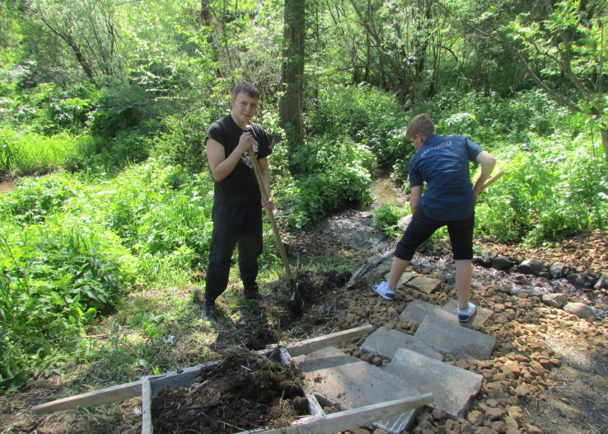 | 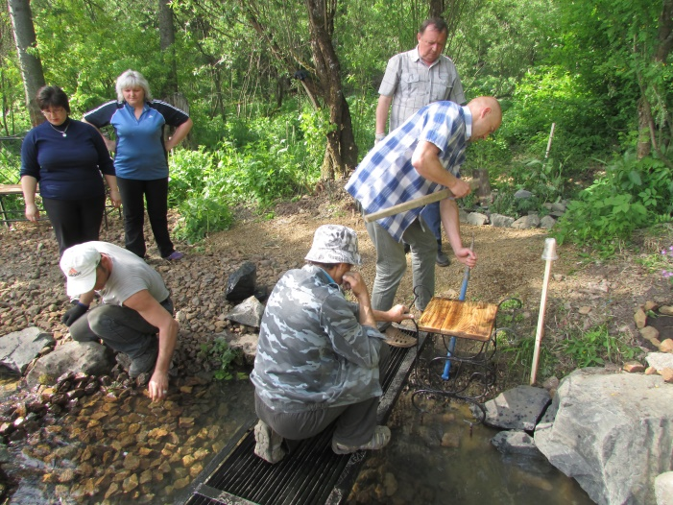
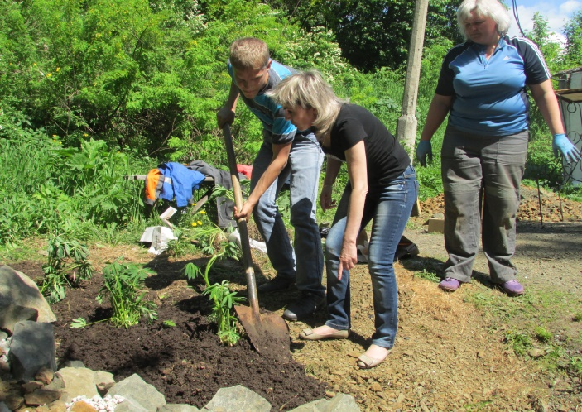 | 